Elmarknader: Efterfrågestyrning

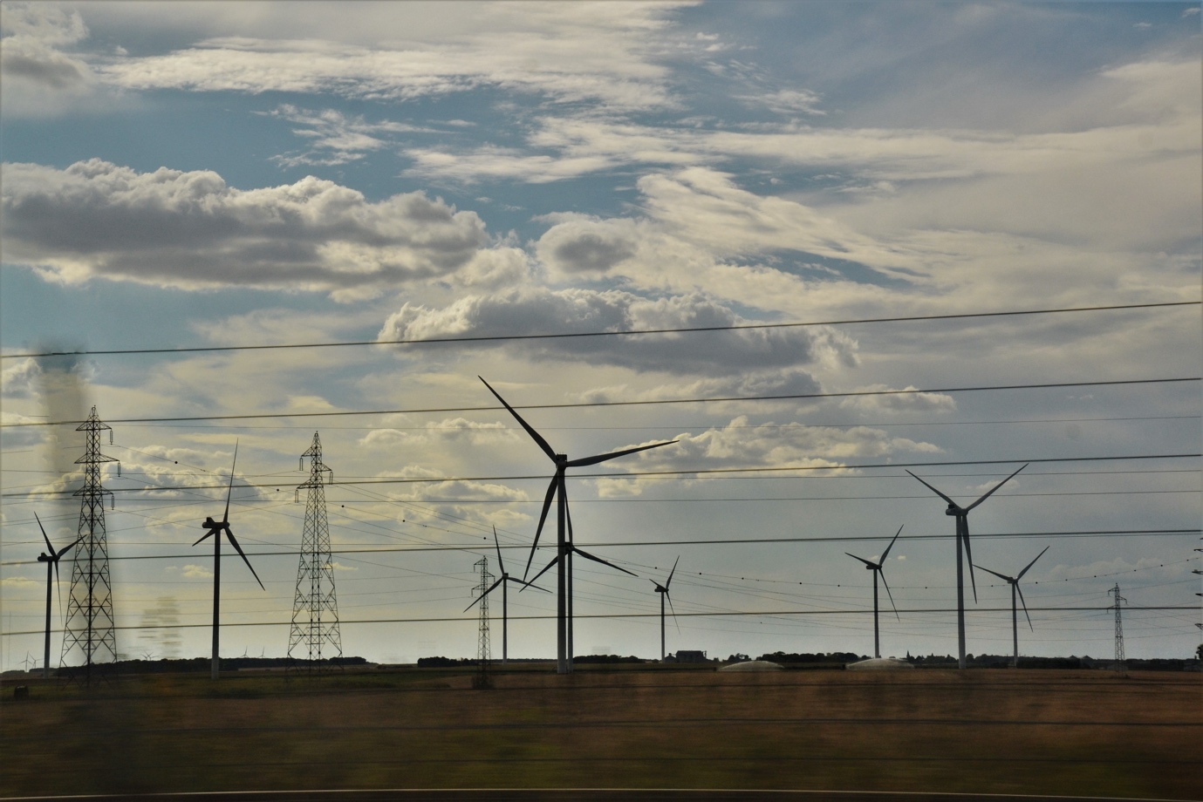

Elmarknader: Efterfrågestyrning 1
Hur kursen fungerar 1
Lärandemål 2
Introduktion 3
Vad är efterfrågestyrning? 3
Varför efterfrågestyrning? 4
Några exempel på Efterfrågestyrning 5
Slutsats 6
Ytterligare resurser 6
Tack 6
Bildkällor 6

Hur kursen fungerar

Denna korta 30-minuterskurs introducerar efterfrågestyrning och hur man kan spara pengar genom att använda energi vid specifika tidpunkter. Kursen utforskar också hur digitaliseringen gör det möjligt för oss att samarbeta med våra energileverantörer för att stödja effektiv elproduktion och elöverföring.

Kursen kompletterar Elmarknader: Förstå priser och tariffer och fördjupar sig i vår roll på elmarknaden och hur digitaliseringen gör det möjligt för konsumenter och elleverantörer att fatta välgrundade beslut.

Du kanske är:

- Vill utnyttja digital teknik för att dra nytta av reducerade priser eller incitament för energi.
- Intresserad av den digitala energiomställningen och hur denna kan gynna energileverantörer och konsumenter.
- Nyfiken på hur elleverantörer hanterar fluktuationer i energianvändningen.

Denna kurs kommer att fördjupa din förståelse för den digitala energiomställningen och stödja din egen digitala energiresa! Den ingår i en serie av 12 kurser som kallas Digital Energy Essentials (Viktiga delar av digital energi), utvecklad av Every1-projektet, som syftar till att möjliggöra och stärka allas engagemang i energiomställningen. Du kan läsa mer om projektet på: https://every1.energy

I slutet av kursen föreslår vi ytterligare läromaterial som du kan utforska. Detta inkluderar kursen Vad är den digitala energiomställningen? som utforskar vad digital energi är och skälen till att vi går mot en digitalisering av vår produktion och konsumtion av energi.

Detta är en översättning av den ursprungliga engelska versionen av kursen, som inkluderar en möjlighet att göra ett kort quiz och tjäna ett Every1-digitalt märke.
Detta projekt har fått finansiering från Europeiska unionens program Horisont för forskning och innovation (2021–2027) enligt bidragsavtal nr 101075596. Every1-projektet har det fulla ansvaret för innehållet i denna kurs, som inte nödvändigtvis återspeglar Europeiska unionens åsikter.

Lärandemål

Efter att ha studerat denna korta kurs bör du kunna:

- Förstå vad efterfrågestyrning är och varför det är viktigt.
- Beskriva sambandet mellan efterfrågestyrning och digitalisering.
- Vara medveten om de olika sätt som efterfrågestyrning kan minska din energianvändning och hjälpa dig att spara pengar.

Introduktion

När många människor använder energi vid vissa tider på dygnet är det av avgörande betydelse att säkerställa att vår elförsörjning är konstant, tillförlitlig och oavbruten.

Att förstå när vi är mer benägna att använda mer el är därför av avgörande betydelse för energileverantörerna. Hushållen använder ofta mer energi när människor kommer hem från arbetet eller när ett stort antal människor använder liknande apparater samtidigt.

I Storbritannien var ett välkänt exempel på detta den kraftiga ökningen av elanvändningen under reklamavbrotten i televisionen. När många människor tittade på ett visst program (t.ex. en internationell fotbollsmatch eller en populär serie eller drama) kokade många hushåll samtidigt vatten till te eller kaffe under reklamavbrotten.

Denna intermittenta ökade belastning på elnätet, även om den varade under en kort period, när hundratusentals människor tillagade en varm dryck, kallas för TV-pick-up. Du kan läsa mer om detta fenomen i 9 av de största TV-ögonblicken i elens historia.

Kan du komma på andra exempel på när många människor ökar sin energianvändning eller använder samma typ av apparater samtidigt?

Å andra sidan, medan elleverantörer behöver förutsäga och hantera vår energianvändning när vi går från fossila bränslen till renare teknik, behöver de också stödja integrationen av överskottsenergi som genereras från hushållens solpaneler och vindkraftverk.

När hushållen också blir energileverantörer, hur kan elnätsoperatörer och leverantörer hantera denna extra energi på ett effektivt sätt?

Digitaliseringen av energisektorn gör det möjligt för oss alla att bättre förstå hur och när vi använder energi och att hantera detta på ett mer effektivt sätt. Detta kan leda till kostnadsbesparingar och stödja nätstabiliteten för elleverantörer och operatörer. Låt oss titta närmare på hur detta fungerar i praktiken.

Vad är efterfrågestyrning?

Efterfrågestyrning är ett sätt för elbolag att hantera konsumenternas energianvändning och erbjuda möjligheter till lägre energikostnader under perioder med minskad efterfrågan.

Efterfrågestyrning är frivilligt och gör det möjligt för dig att välja när du vill minska eller öka din energianvändning, mot ekonomiska incitament.
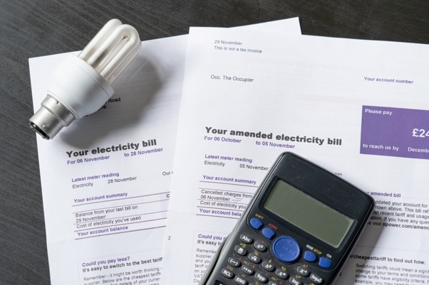
Digitaliseringen stöder denna process genom att dela realtidsinformation från din elleverantör om när du kan använda energi till en reducerad kostnad eller få andra incitament.

Smarta apparater och appar gör det möjligt för oss att utnyttja dessa möjligheter genom att vi eller tredje part kan programmera våra smarta apparater att slås på/stängas av vid specifika tidpunkter.

Digitala apparater spelar en avgörande roll i efterfrågestyrningen, eftersom de gör det möjligt för oss att använda information i realtid och omedelbart justera vår egen elförbrukning (t.ex. genom att välja att flytta vår tvätt till en tidpunkt utanför högtrafik, när det är billigare). Smarta apparater och appar, inklusive smarta mätare, gör det också möjligt för elbolagen att bättre förstå hur och när elen förbrukas och att planera för tider med hög förbrukning.

Varför efterfrågestyrning?

Genom att använda energi under perioder med lägre efterfrågan bidrar vi till en effektiv hantering av elnätet. Efterfrågan på energi ökar, och oavsett om energin kommer från fossila bränslen eller ren teknik som sol och vind, behöver vi infrastruktur som kan hantera den ökade användningen.
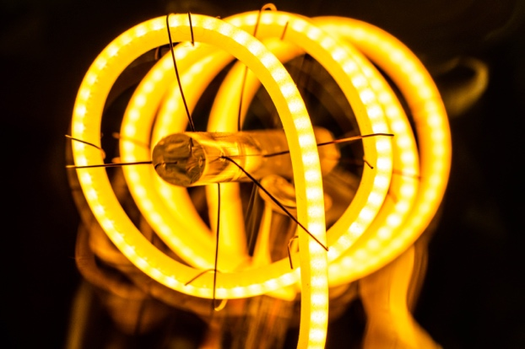
Att investera i nödvändig infrastruktur tar tid och kostar pengar. Medan dessa uppgraderingar pågår är efterfrågestyrning en lösning för att stödja denna ökade efterfrågan.

Efterfrågestyrning säkerställer en stabil och effektiv elförsörjning genom att minska eller flytta energianvändningen under högtrafik. Detta hjälper till att förhindra strömavbrott, kan minska energikostnaderna och stöder integrationen av förnybara energikällor.

Som konsument kan du dra nytta av efterfrågestyrning genom att spara pengar på dina elräkningar tack vare incitament och lägre priser för användning utanför högtrafik.

Förutom att förbättra elnätets tillförlitlighet stöder du också miljömässig hållbarhet genom att minska behovet av ytterligare kraftverk och göra det möjligt för elnätet att bättre integrera överskottsenergi som produceras av rena hushållstekniker, såsom solpaneler.

Några exempel på Efterfrågestyrning

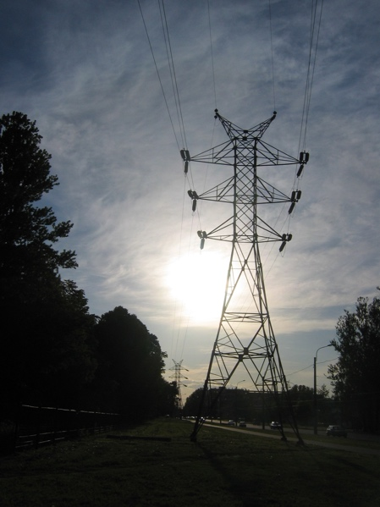
Om du har gått igenom kursen Elmarknader: Förstå priser och tariffer, eller har tittat på olika elleverantörers erbjudanden, har du förmodligen sett att vissa av exemplen på eltariffer (t.ex. rörlig tariff och tidsbaserad tariff) erbjuder möjligheter för elanvändare att ändra sin energianvändning och minska energikostnaderna.

De senaste typerna av avtal ger detaljerad information om när energin är billigast.

Digitaliseringen gör det möjligt för oss att reagera på dessa möjligheter när det finns en prissignal eller ett erbjudande om billigare energi.

Om du använder smarta apparater och appar för att övervaka och kontrollera din energianvändning finns det flera olika sätt att justera din energianvändning och potentiellt spara pengar.

Dessa möjligheter inkluderar:

- Att löpande fatta beslut om när du ska göra förändringar i din energianvändning. Till exempel informerar din smartphone-app dig om att det finns en lågkostnadsperiod för energi vid en viss tidpunkt, och du väljer att ändra tvättmaskinens program eller ladda din elbil under dessa timmar.
- Att ha förutbestämda preferenser för när och hur du använder energi. Dessa preferenser delas med en tredje part, vilket underlättar din elanvändning och kan styra dina smarta enheter efter behov, så att du får ut det mesta av vad din elleverantör erbjuder.
Genom att komma överens om hur och vilka smarta enheter en tredje part kan styra på distans behöver du inte ständigt fatta beslut om hur och när du ska använda energi. Det innebär att din elbil automatiskt kan laddas när energin är billigare, eftersom den är förprogrammerad eller omprogrammerad för att utnyttja denna möjlighet.

Båda ovanstående exempel kan uppnås genom efterfrågestyrning. Det finns två kategorier av efterfrågestyrning:

- Implicit eller prisbaserad efterfrågestyrning: när du väljer att använda el under perioder med låg efterfrågan och därmed sänker dina energikostnader.
- Explicit efterfrågestyrning: när du får betalning från din elleverantör för att ändra din energianvändning. Detta kan innebära att du använder mindre eller mer energi när det behövs.

Efterfrågestyrning bidrar till att säkerställa att vår elförsörjning är stabil och att den energi som används och genereras är väl avstämd. Det innebär att när vi tänder lamporna, kokar vatten eller sätter på en fläkt, även om hundratusentals människor gör samma sak samtidigt, är vår elförsörjning konstant och kontinuerlig.

Slutsats

Digitaliseringen av energin har en avgörande roll när det gäller att göra det möjligt för energiproducenter och konsumenter att styra hur och när energin används.

Efterfrågestyrning ger oss möjlighet att dra nytta av perioder med lägre kostnader och lägre energianvändning.

Ytterligare fördelar med efterfrågestyrning är ett stabilare elnät, miljöfördelar och möjligheten att integrera överskottsenergi som produceras av rena hushållstekniker som solpaneler och vindkraftverk.

Ytterligare resurser

- Vill du fördjupa dig i efterfrågestyrning? Läs Allt du alltid velat veta om efterfrågestyrning: https://cdn.eurelectric.org/media/1940/demand-response-brochure-11-05-final-lr-2015-2501-0002-01-e-h-C783EC17.pdf
- Läs mer om efterfrågestyrning i denna artikel från Internationella energiorganisationen (IEA), som innehåller insikter om hur olika länder och regioner stöder efterfrågestyrning i sina planer för digitalisering av energisektorn: https://www.iea.org/energy-system/energy-efficiency-and-demand/demand-response

Tack

Elmarknader: Efterfrågestyrning har skapats av Every1 Project och licensierats enligt CC BY-SA 4.0, om inte annat anges.

Bildkällor
Huvudbild för kursen: elektricitet av Jeanne Menjoulet är licensierad CC BY 2.0.
Introduktion: Fyra vänner som skrattar, ler och ser förvånade ut medan de tittar på TV tillsammans, Wedgwood, Seattle, Washington, USA av Wonderland är licensierad CC BY 2.0.
Vad är efterfrågestyrning?: Elräkningar med glödlampa och miniräknare av USwitch.com Images är licensierad CC BY 2.0.
Varför efterfrågestyrning?: Energi av Maria Eklind är licensierad CC BY-SA 2.0.
Några exempel på efterfrågestyrning: Pylon för högspänningsledning av användare:Yanachka är Public Domain.

